访客登录

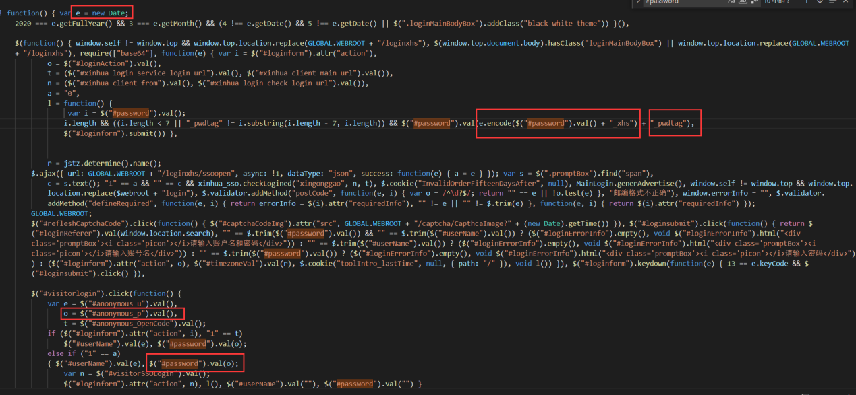

流程：

1.登录有专门的js文件，main-login.js，见上图。

2.取到隐藏的input的anonymous_p字段，填入password输入行。后续的登录过程与非访客用户一致。

3.定义的e = new Date。Date是内置对象，但是这里没有用new Date()形式，我猜测是自己封装了一个对象出来。新华社的网站里有个专门处理date的js文件。

4.Date对象并没有encode方法，但是这里用了，再次让我肯定Date是人为封装出来的方法。

5.e.encode函数没有找到，但是进行了一个实验，用python的base64.b64encode去测试是否能得到登录表单的字段数据。实验结果表明，确实就是base64的encode：

